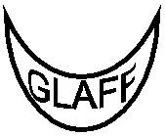
GLAFFs verksamhetsberättelse för 2014

GLAFF bildades år 2000 och har under årets lopp både utökat och minskat utbudet av aktiviteter.

Medlemsantalet ökade ända fram till 2007, sjönk sedan under tre år för att sedan öka igen. Ökningen har skett på barngympadelen. Förra året vek medlemssiffrorna igen.

Under 2014 hade föreningen 166 unika medlemmar. Totalt hade vi 260 (280) betalande medlemmar – 138 (149) under våren och 122 (131) under hösten.
Av de unika medlemmarna var 114 ungdomar under 21 år, nästan uteslutande vår verksamhet med barngympa.

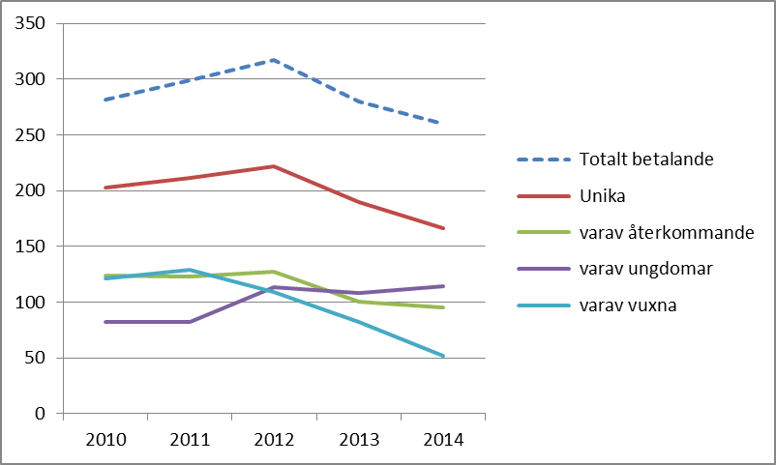
Medlemmar 2010-2013

Föreningens mål är att öka medlemsantalet genom olika insatser, t ex nya aktiviteter.

Aktiviteter

Under våren och hösten 2014 erbjöds följande aktiviteter:
- Fyra gympapass per vecka med olika inriktningar; medelpass, dansgympa samt styrkegympa.
- Tre barngympapass
- Två pass innebandy för vuxna
- Studiecirkel i träslöjd

Vårterminens aktiviteter pågick under veckorna 2-19 med uppehåll för påsken. Höstterminens aktiviteter pågick under veckorna 36-50 utan uppehåll. Till hösten minskades antalet tillfällen på barngympan till 10 respektive 12, för att dels spara våra ledare och dels öka deltagandet per pass.
Aktiviteterna har varit fördelade enligt nedan:

Veckodag Tid Aktivitet Ledare

Tis 19-20 Medelgympa Ann Ö, Kaija M,
Susanne P, Helen S

Ons 20-21 Dansgympa Lucia L B

Tor 20-21 Innebandy vuxna Göran B

Fre 18-19 Styrkegympa Helen S, Birgitta A,
Elinor S

Sön 9-10 Barngympa med inslag av dans Karolina P, Elin P
Sön 10-11 Barngympa 3-5år Helen S
Sön 11-12 Barngympa 6-8år Helen S
Sön 18-19 Medelgympa Susanne P
Sön 19-20 Innebandy vuxna Anders C

Tors 18.30-21 Träslöjd Allan A

Föreningen har under året även haft ett samarbete med FK Herkules, vilket gjort att GLAFFs medlemmar även har fått träna på följande pass:

Mån 19-20 Styrkegympa
Sön 17-18 Volleyboll

Ledarna

Våra engagerade och duktiga ledare är motorn i föreningens verksamhet. Ledarna får lite timersättning och erbjuds att delta i alla föreningens aktiviteter utan kostnad. Alla ordinarie ledare erbjuds även ett bidrag till sportutrustning på 500 kr och ledarmiddag.

Totalt har 11 ordinarie ledare varit verksamma inom föreningen under året; 8 ledare för gympan, två för innebandyn och en för träslöjden.

Styrelsen

Styrelsen har haft följande sammansättning:

Ordförande Carina Holmberg
Vice ordförande Sofia Molin
Kassör Kim Weddmark
Sekreterare Ulrika Axelsson
Ledaransvarig Helen Sörensen
Suppleant Rose-Mari Johansson
Suppleant Elsa Tormena
Suppleant Birgitta Abrahamsson

Styrelsen har haft 7 protokollförda möten.

Inga ersättningar eller arvoden har utgått. Medlemmar i styrelsen erbjuds ett kostnadsfritt aktivitetskort per termin samt en styrelsemiddag. Ledare samt styrelse genomför också en gemensam middag.

Revisor har varit Ann-Sofie Winblom.

Valberedningen har bestått av Marianne Haraldsson, Pia Nilsson-Ekdahl och Bengt Westerberg.

Resultat

Årets resultat 2014 blev -14000 kr.

Övrig information

Hemsidan
Under 2014 har all anmälan till barngympagrupperna skett via hemsidan, där anmälan öppnas ett specifikt datum och tid. Intresset har varit stort, särskilt till barngympa 3-5 år, där anmälningsmöjligheten har fått stängas efter mycket kort tid. Under 2015 undersöks möjligheten att ha en kontinuerlig intresseanmälan och att fylla på grupperna efter hand.

Även vuxna har kunnat anmäla sig via hemsidan, men det har än så länge varit ganska få som utnyttjat möjligheten.

Föreningens information går framför allt ut via hemsidan samt mail. Vid varje uppstart i barngympagrupperna informeras om att aktuell information i första hand hittas på hemsidan.

Marknadsföring/sponsring
Föreningen sprider ut gula lappar med information om aktiviteterna inför varje terminsstart. Information sker även i MölndalsPosten. Mail skickas ut till tidigare medlemmar.

Via hemsidan www.glaff.se har löpande information lagts ut om uppstarter, anmälan, aktiviteter och nyheter. Ledare och styrelsen hjälps åt att sprida särskild information på gympapassen.

2015-03-15

GLAFFs styrelse

